聚焦关键 提升效率

——记“江宁区潘森云名师工作室”举办2019届初三语文中考二轮复习研讨活动

每年一度的中考，是一场没有硝烟的战争。随着中考脚步的临近，为提高中考二轮复习的精准度，提高复习的有效性，由江宁区初中语文潘森云名师工作室、江宁区教研室联合主办的2019届江宁区初三中考二轮复习研讨活动，于5月17日下午在南京市竹山中学隆重举行。参加此次活动的有来自全区初三语文教师、初二语文备课组长、江苏省特级教师周正梅老师、南京晓庄学院文学院李良芳教授及部分学生等。此次活动以作文教学为抓手，让与会者在作文教学中既能指导学生向内审定题意，分而析之；又能向外发散，问而导之，在紧张的二轮复习中，引导学生打开思路，多角度选材，找到那把属于自己的写作“钥匙”。本次活动由江苏省特级教师、江宁区潘森云名师工作室主持人潘森云老师全程倾情主持。

本次活动分为两个阶段，首先是潘森云名师工作室成员之一——竹山中学教科室主任孔祥胜老师执教《总有一把钥匙属于你》写作指导课，然后由来自秦淮区教研员、省特级教师周正梅老师开设题为《中考作文复习策略及其他》的专题讲座。

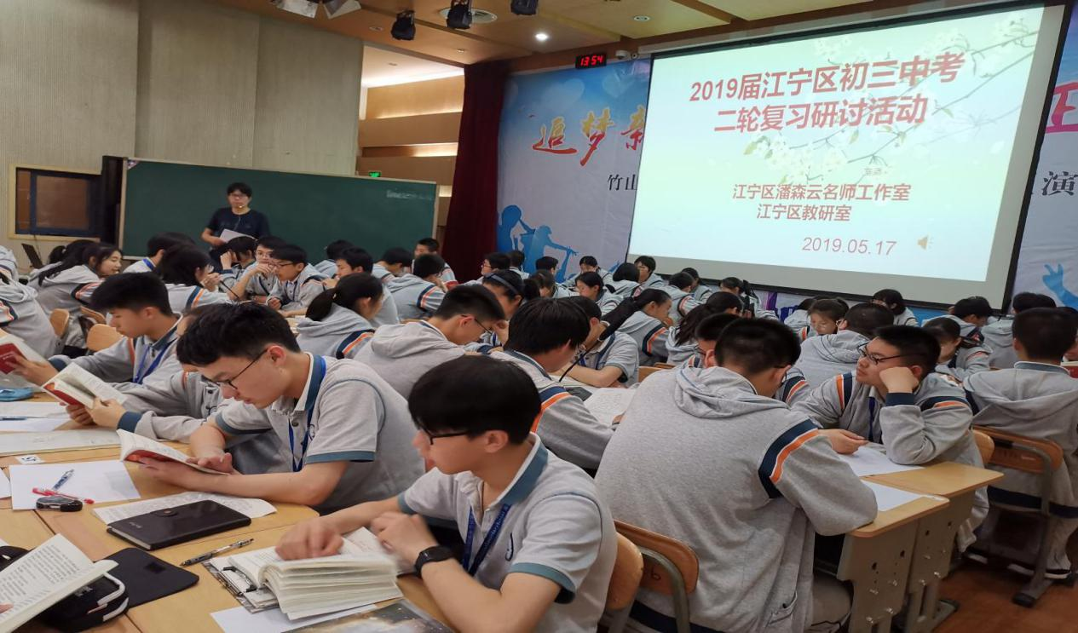

（孔祥胜老师执教《总有一把钥匙属于你》写作指导课）

在写作指导课上，孔老师由秦淮区一模作文题《第二次，真好》入手，明确审题立意的三个要求：把握关键词，整体理解，确定中心。然后结合七下教材中写作教学的内容，指导学生如何围绕中心选材：选择熟悉的材料，学会围绕中心选材，注意材料的真实和新颖。整节课最为出色的亮点是，孔老师设置了四个思维活动，让学生运用绘制思维导图的方式来展示材料的选择，注重引导学生打开思路，多角度选材，找到属于自己的那把写作钥匙。课上孔老师十分注重对学生思维的训练，结合课内所学课文指导学生向课文学习选材和立意的升格，给听课老师们留下了深刻印象。

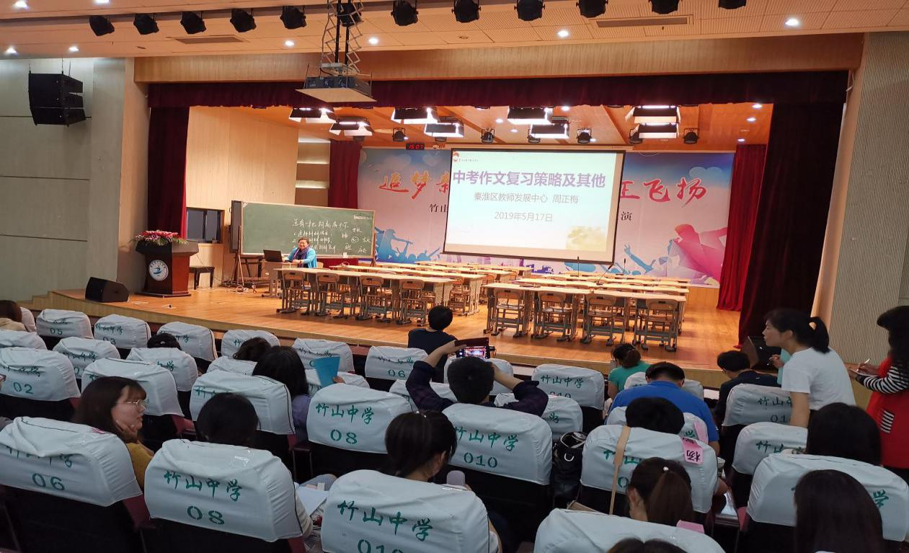

（江苏省特级教师周正梅开设《中考作文复习及其他》指导讲座）

第二阶段是秦淮区教研员、省特级教师周正梅开设题为《中考作文复习策略及其他》的专题讲座。周老师由2019年各区的共七道一模作文题切入，又带领大家回顾了近五年来南京市中考作文题，以考试真题来分析作文的常见题型。接着，以近五年来的中考作文题题解为例，指导老师们如何教学生学会审题，既能向内审定题意，分而析之；又能向外发散，问而导之。周老师以秦淮区的一模质量分析为例，向老师们罗列了学生考场作文存在的问题，强调了作文教学的三位一体：审题之重、选材之能、扣题之要。最后，周老师提出：作文教学要强化各种类型的题目审题，强化立意并拟写提纲，梳理素材回顾生活学习，准确、流畅、得体的表达语言，懂详略、要完篇，做到结构完整。周老师的一番苦苦叮嘱和谆谆教诲为初三教师二轮复习中作文教学指引了方向。另外，周老师还就中考冲刺阶段的复习，如何准确把握中考方向和重点内容，提高时间利用率，提高复习精准度和有效性给予了策略上的指导。

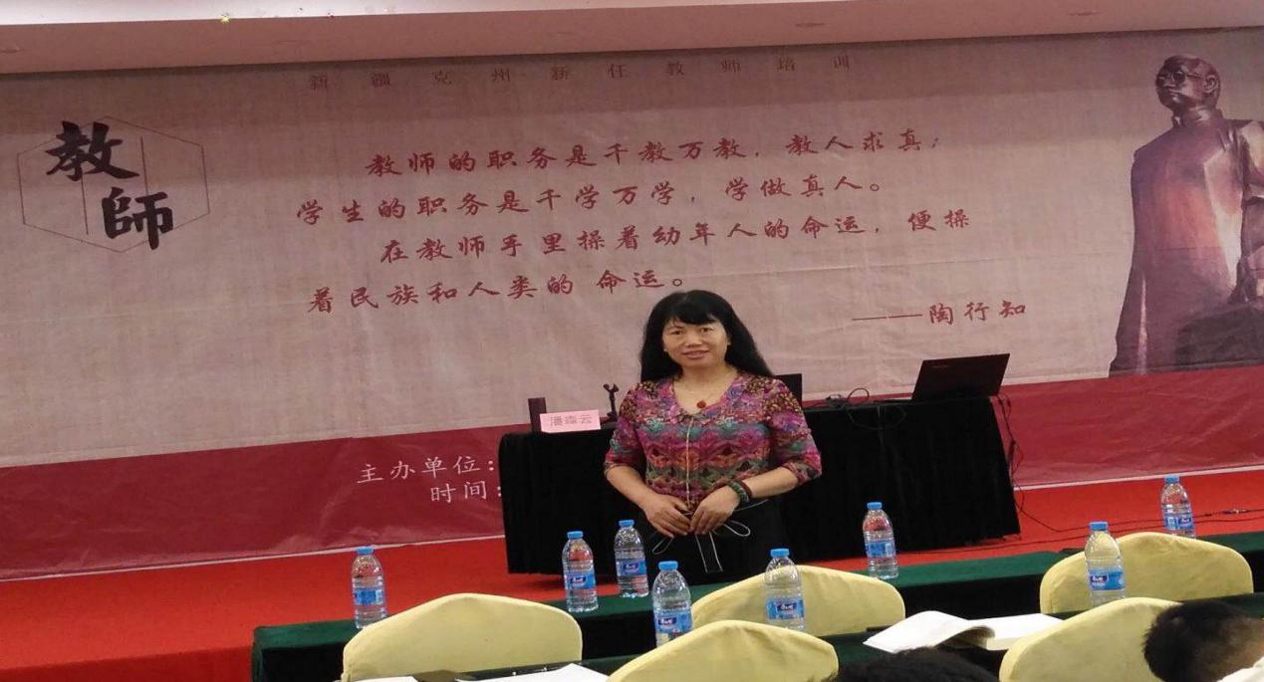

（省特级教师潘森云老师主持活动）

最后，主持人潘森云老师对此次二轮复习研讨活动进行了全面的总结，她强调作文教学如同阅读教学一样，也应该体现出螺旋式上升的良好态势，避免重复投资，让学生在12年的作文学习过程中把作文从写实在到写精彩再到写得有思想、见精神，一步步攀登，不断训练学生的表达能力，不断提升学生的思维品质和语文核心素养。

此次主题研讨活动，在增强初三中考二轮复习的精准度、提高复习的有效性方面做出了有益的探索，体现了区名师工作室和区教研室的责任担当与宽阔视野，为广大一线初三语文教师及其他与会者解答疑惑、探寻道路。他们的努力在所有语文老师的心目中种下了一粒名为“启迪”的种子，在中考复习的关键时期、攻坚阶段，为初三教师注入了源头活水，擂响了备考战鼓。

**（江宁区初中语文潘森云名师工作室 李雪芬老师报道）**